乡村振兴：中国供销海外购国际集团云南之行
2022年5月17日，中国供销海外购国际集团董事局主席陈怀恩先生率考察团一行，踏着初夏温馨的阳光，来到了祖国大西南边疆，彩云之南，美丽的春城昆明进行乡村振兴的考察调研活动。考察期间，深入企业，详细了解情况，通过洽谈，初步达成合作企业8家，合作项目10个，签约意向投资额2000亿元人民币，项目涉及畜牧业、饲料加工、农业高新科技、健康养老、绿色食品生产等等。15天的考察行程，还有香格里拉的独克宗古城月光印巷准备投资建立東盟综合交易所，大规模的光伏新能源投资，体现了中国供销海外购国际集团服务农业，服务农村，服务农民的崇高情怀，展现了中国供销海外购国际集团振兴乡村的决心及强大作用。

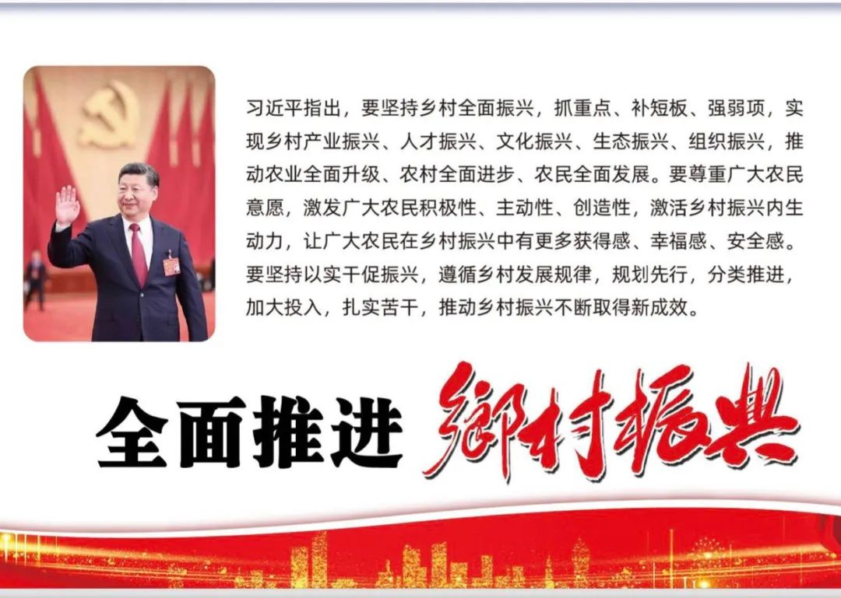

广东省现代产业研究院云科智慧云工程核心合作伙伴中国供销海外购国际集团董事局主席陈怀恩考察活动花絮

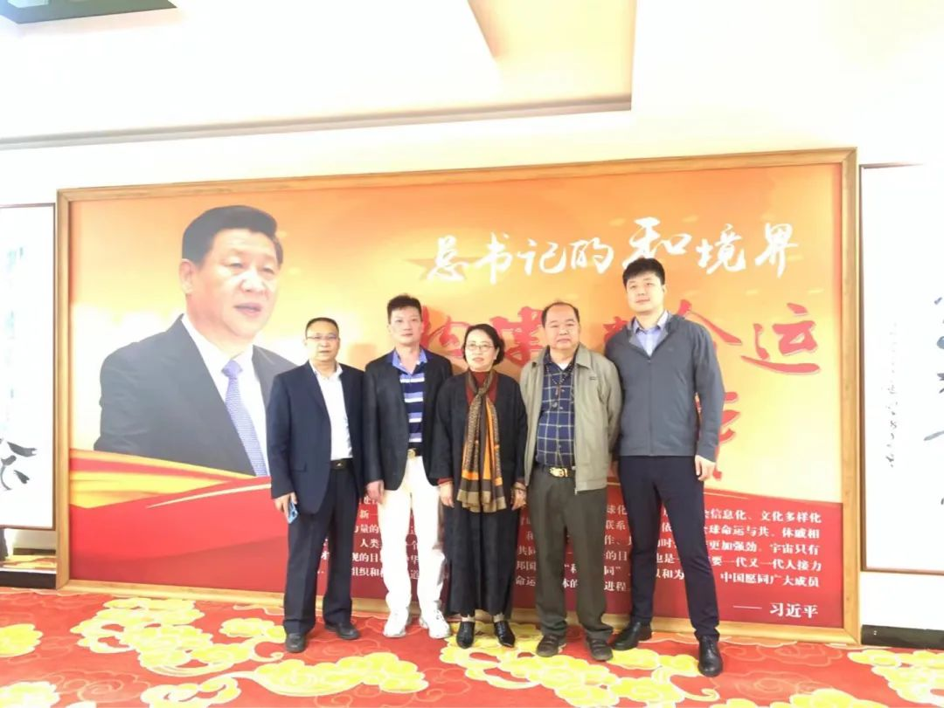

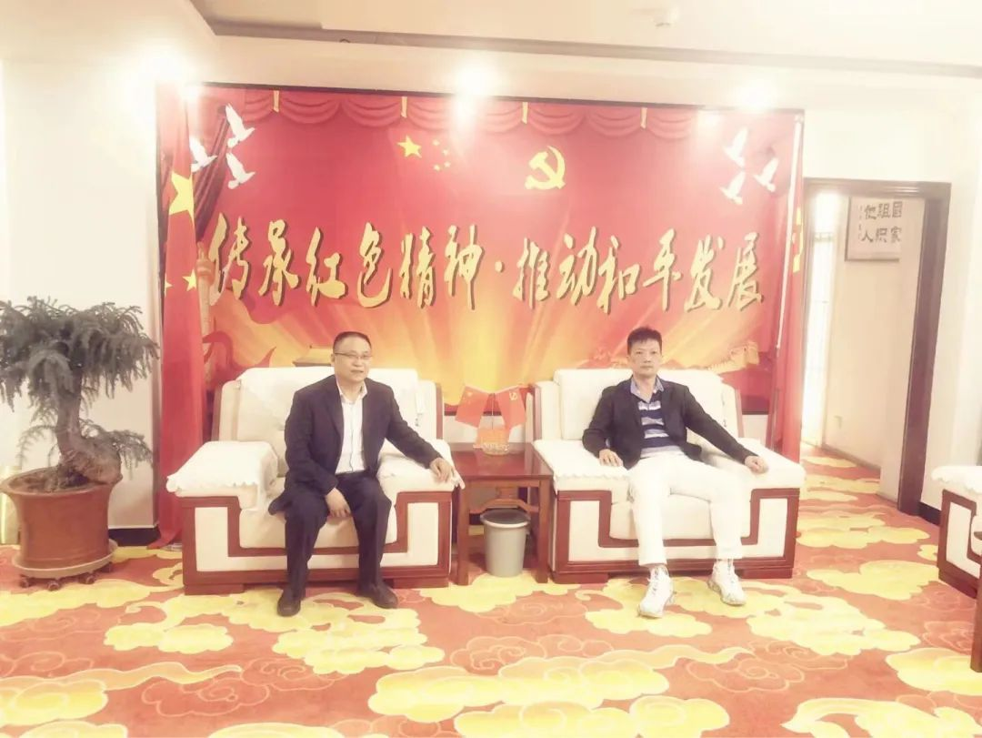
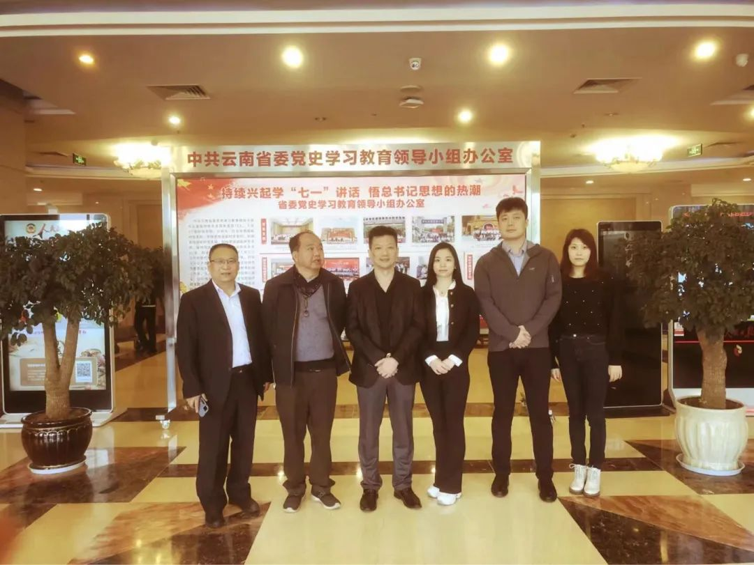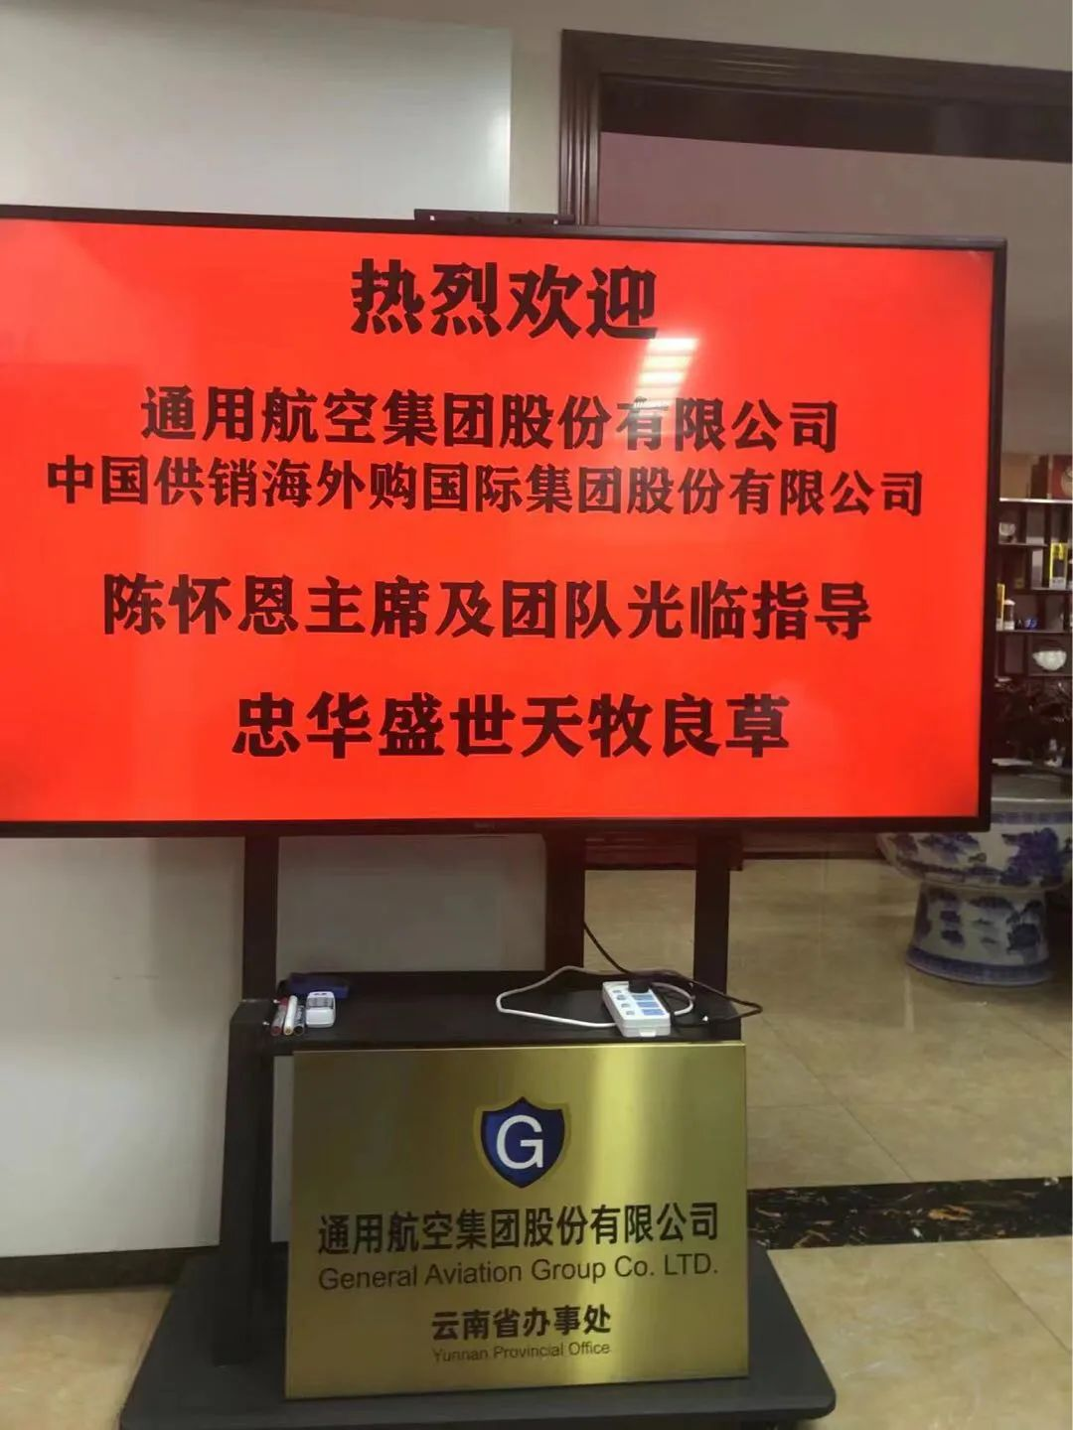

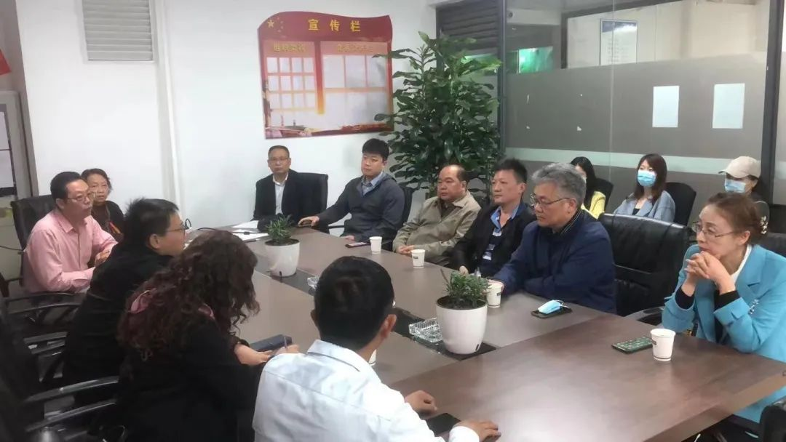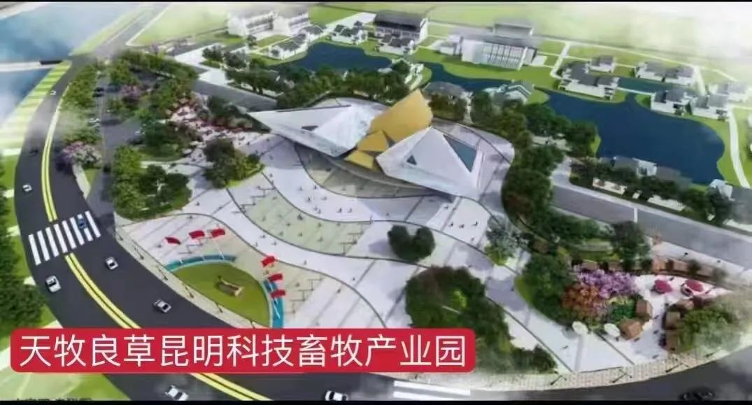

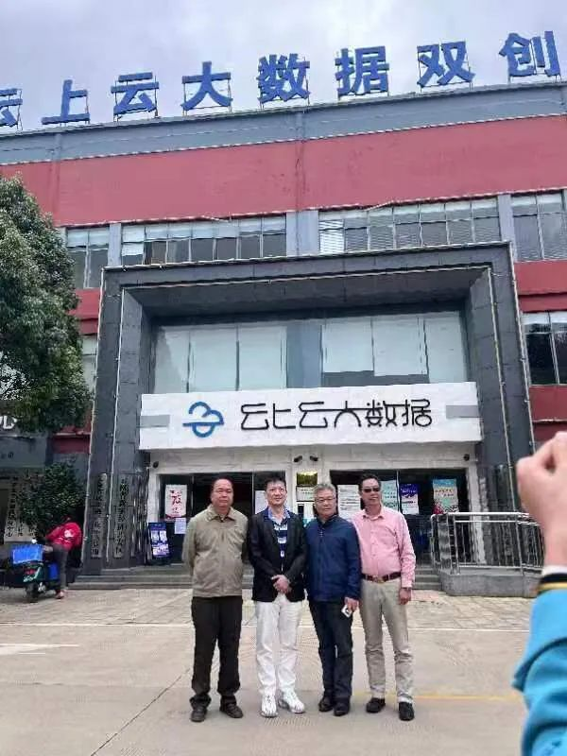

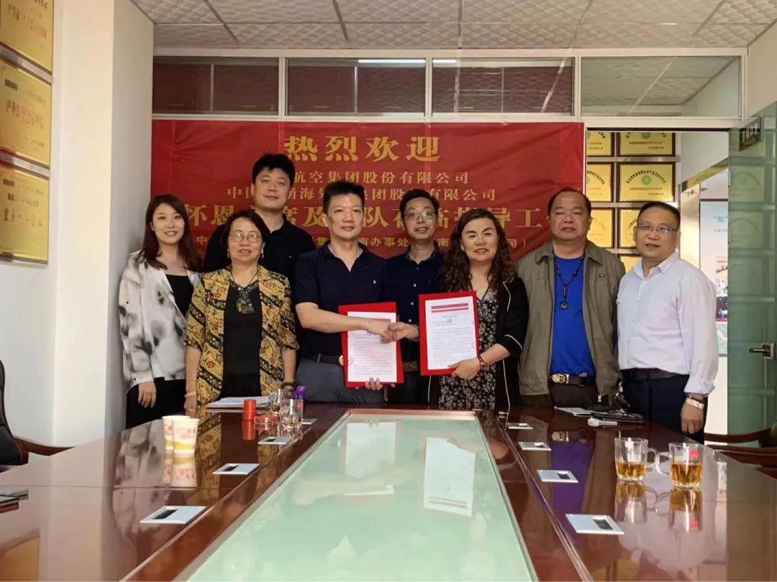
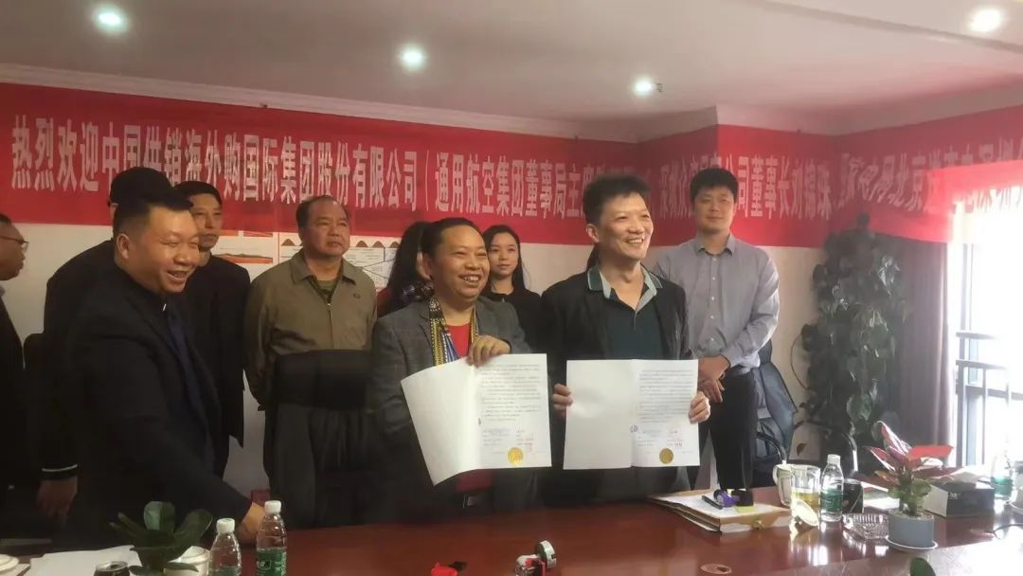

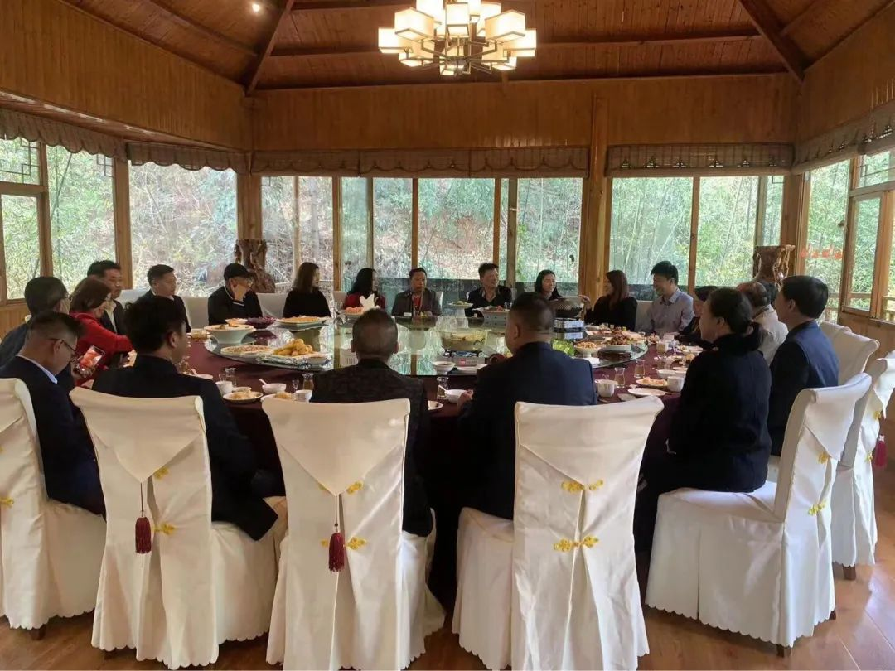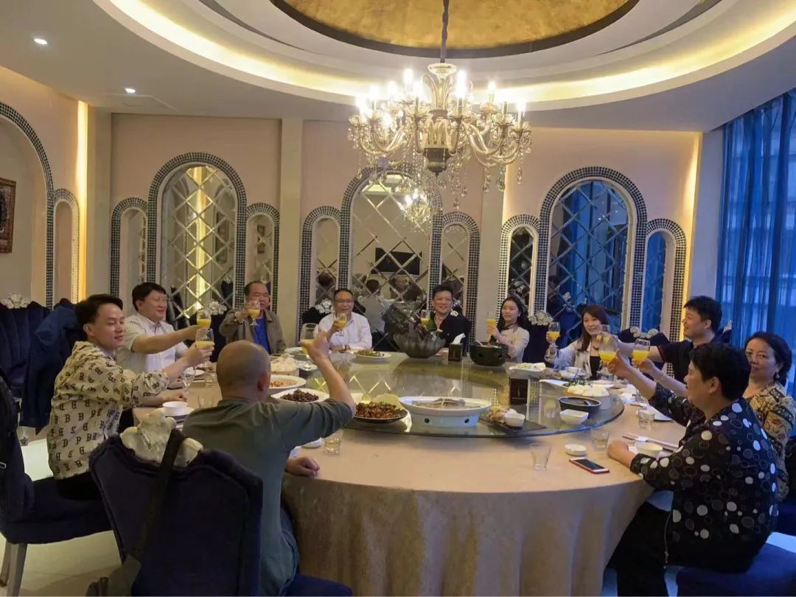

为帮助中国商品及农产品“走出去”， 帮助境外优质商品“引进来”的目标!
数科智慧云工程与中国供销海外购国际集团，五年计划引进资金，投资千亿元人民币，加快供应链关键领域和环节的投资与建设，搭建服务平台的再生金融体系和信用体系，使之真正将成为交易额最大、信用度最高、资金最安全、物流最快捷、商品种类最丰富、覆盖面积最广的全球最大交易平台!
重塑数据产业链，重构产业链价值链，重建产业链信任体系，共建全产业链智慧经济资源共同体、价值共同体、利益共同体、命运共同体， 使产业链资源优化精准配置，全面降低产业链上下游运行成本，提高产业链上下游企业运营效率，帮助全球供应链企业借助产业链现有的渠道体系、服务体系、会员资源、数据资源、广告资源，零成本打通营销通路、规模化占领市场，实现按需消费、按需生产、按需服务、按需供给，按需金融，产业链上下游全链高效协同，使大数据、区块链、物联网、云计算、人工智能等信息技术与供应链深度融合，加快智慧供应链创新与应用，助推产业组织方式、商业模式、业务模式、盈利模式、供应链模式变革，以精准消费型大数据作为落地抓手，实现精准消费、精准服务、精准供给、精准金融、精准生产，引领传统产业和城市规模化向集成型、集群型、集约型、高效型、智慧产业、智慧城市转型升级。

